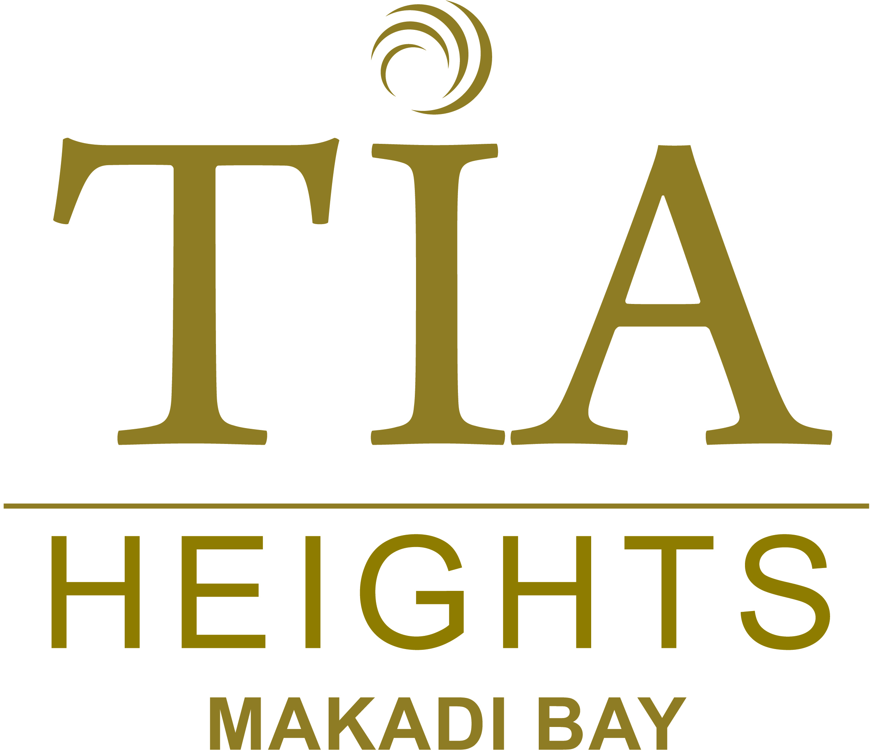
Все Включено
Местные алкогольные и безалкогольные напитки
Ресторан:  Aurora (основной ресторан) и The Groove: горячие и холодные блюда интернациональной кухни.  Milano Restaurant (на пляже): Фуд-корт  A-la Carte Рестораны:  Milano - Итальянская кухня  Pacifico -Рыбная кухня  Taste of Egypt - Египетская кухня  Резервируются за день до планируемого посещения на стойке регистрации в лобби на 2 этаже с 9:00 до 12:00 (каждый день)  На заметку: В случае аллергии на еду или напитки обратитесь к ресторанному менеджеру за помощью  Выезд из номера: Check out(выезд) до 12:00 дня! Вы можете продлить пребывание в Вашем номере после 12:00 дня за дополнительную плату (по мере возможности отеля), для этого свяжитесь с ресепшен за день до отъезда. За любую поломку в номере с гостя будет взыматься штраф!  Внимание! До 12:00 вы должны сдать на ресепшен ключи от номера и карточки на полотенца!  Потеря пляжного полотенца: В случае, если Вы потеряли пляжное полотенце или карточку на полотенце, штраф 100 Егип. фунтов.  Дневные анимационные программы:  10:00 - 12:30 и 15:00 - 17:30 (Спорт, анимация, детский клуб)  Детский клуб - с 9:30 до 17:30  Вечерние анимационные программы :  -Мини диско 20:00 - 20:30 на открытой территории  -Вечернее шоу 21:00 - 22:00 на открытой территории Дискотека (взрослые) 22:00 - 2:00  Тренажерный зал 10:00 - 19:00  Аква Парк 10:00 -12:00 и 14:00-16:00 | Бары:  Подача всех местных напитков (Soft &Hot& Cola Zero и местный алкоголь) Горячие напитки с белым, коричневым и диетическим сахаром по запросу.  C Бесплатное мороженое в Samurai BAR 14:00-16:00  Мини-бар в комнате: пополняется ежедневно двумя большими бутылками воды.  Дресс-код : Соответствующая одежда для ужина. В холле отеля не приемлемо находиться без футболок или в купальных костюмах. Соблюдайте нормы этикета.  Пожалуйста, имейте ввиду, что администрация отеля НЕ НЕСЕТ ОТВЕТСТВЕННОСТИ за деньги и ценные вещи, находящиеся вне сейфа. Для сохранности Ваших ценных вещей, пожалуйста, используйте сейф в номере или на ресепшен.  В случае потери ключей от сейфа: Вы оплачиваете штраф 1200 Егип. фунтов.  УБЕДИТЕЛЬНАЯ ПРОСЬБА!  Будьте добры, не выносить из отеля полотенца, подушки и одеяла, когда вы отправляетесь на экскурсии. Для экскурсий предусмотрены специальные подушки, которые Вы можете взять на ресепшен бесплатно.  -В зимний период Вы должны открыть кран горячей воды за 10 минут до использования.  Уважаемые Гости, для соблюдения норм гигиены, просим Вас купаться только в купальных костюмах и соблюдать правила поведения в бассейне.  Для Вашего комфортного пребывания, опрыскивание территории фумигатором против комаров проводиться дважды в день - на восходе и на закате солнца.  Для получения более подробной информации, пожалуйста, свяжитесь с командой ресепшена (пожалуйста, наберите 33)  c Guest Relation (пожалуйста, наберите 80)  с Room Service (пожалуйста, наберите 2)          Наберите «5» затем номер комнаты , чтобы позвонить в другой номер  Guest service No +201000533335
  Питание | C | До
  Завтрак | 7:00 | 10:00
  Обед | 13:00 | 15:00
  Ужин | 18:30 | 22:00
  Питание | С | Дo
  Поздний завтрак(лёгкий) | 10:30 | 12:30
  Закуски | 13:00 | 17:00
  Название | Часы работы
  DOLPHIN BAR(В Лобби) | 24 часа | 24 часа
  MILANO BAR(на пляже) | 10:00 | 17:00 (До захода солнца)
  DOCKERS BAR (В Лобби) | 18:00 | 02:00
За дополнительную плату
Еда и напитки :  - Обслуживание в номерах (еда и напитки)  - Соки-фреш  - Все импортные алкогольные напитки и напитки преммиум класса,или напитки в которых они содержатся!  Спорт:  - Мини-гольф (бесплатно с 15:00 до 17:00)  - Бильярд (бесплатно с 15:00 до 17:00)  - Пинг-понг (бесплатно с 15:00 до 17:00)  - Водные виды спорта и дайвинг  - Прогулки на яхте  - Медицинское обслуживание: Доктор доступен 24 часа в сутки  - Сауна и массажные услуги (СПА центр) | Сервисы:  - Лимузин /ТАКСИ/  - Услуги прачечной.  - Парикмахерская  - Аренда конференц-зала  - Аптека  - Mагазины  - Телефон: Наберите «9», чтобы соединится с международной линией, код страны, код города и номер телефона. Телефонная компания снимает оплату за минуту после 30 секунд набора номера, даже если вам не ответили
Отель соблюдает все правила, процедуры и меры предосторожности, касающиеся COVID19.
Уважаемые Гости, Администрация и персонал отеля «TIA Heights Makadi Bay» рады приветствовать Вас и желают Вам приятного отдыха. Мы благодарим Вас за выбор нашего отеля для незабываемого отдыха!

